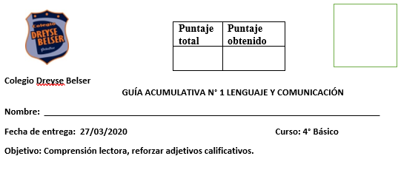

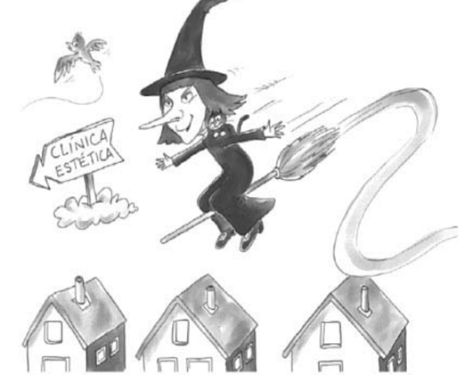
La bruja Aguja

Ana María Güiraldes (Chile)

En el pueblo de los brujos vivía Aguja, una bruja común y corriente. Usaba escoba para viajar, un gato negro en el hombro y sabía dos palabras mágicas que siempre le daban resultado. Pero también tenía un problema: su nariz. Era tan larga, que podía oler lo que cocinaban los topos en el fondo de la tierra. Por eso, un día decidió hacerse la cirugía estética. Buscó en la guía de teléfono la dirección del doctor Bello y le pidió hora.

- Mañana a las doce del día -le dijo la secretaria.

La bruja Aguja casi no pudo dormir. Y al otro día, a las doce en punto, estaba sentada en la sala de espera del consultorio del doctor Bello.

- Que pase la señorita bruja Aguja- dijo la voz del doctor Bello por el citófono.
- Un minuto después, Aguja estaba tendida en una camilla y tapada entera

con una sábana blanca, que tenía un agujero por donde asomaba su nariz de diez centímetros.

- ¿Cómo la quiere? - preguntó el doctor Bello.

- La quiero como así y como asá, como que sí y como que no- dijo la bruja por debajo de la sábana.

- Perfecto - dijo el doctor Bello.

Y ¡plim!, la bruja sintió un pinchazo y la nariz se le quedó dormida. Luego escuchó unos ruidos, ¡plaf, crash!, de serruchos y martillos. No había

pasado ni diez minutos, cuando sintió que la destapaban.

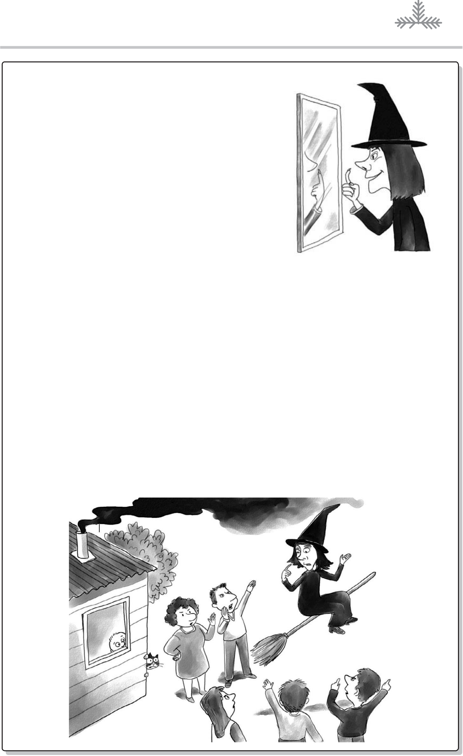

- Listo. Vuelva en dos semanas para sacarle las vendas- dijo el doctor Bello, mientras guardaba el serrucho y el martillo.

La bruja se fue a su casa con un kilo de vendas en la nariz y tan mareada, que tuvo que poner piloto automático a la escoba para no chocar contra los árboles.

Y se encerró en su casa para que nadie la viera.

A los quince días la bruja Aguja regresó a la consulta. El médico le pasó un espejo y comenzó a sacarle las vendas. Pam, pam, pam, latía el corazón de la bruja mientras esperaba con el espejo frente a su cara. Hasta

que… ¡oooh!...vio su nueva nariz. Era como así y como asá, como que sí y como que no. Era coquetona y simpaticona, era respingada y arremangada, era fanta-bulo-villosa. Apenas llegó a su casa y se bajó de la escoba, con la frente en alto para que todos la vieran algo extraño sucedió: el gato salió disparado, maullando de terror; los vecinos brujos cerraron sus ventanas y comenzaron a salir por las chimeneas humos negros, mientras se escuchaban unos conjuros terribles. La bruja gritaba:

- ¿Qué pasa? ¿Qué están haciendo?

- ¡No queremos hadas en nuestro pueblo!¡Fuera de aquí! -ordenaban los vecinos.

- ¡No soy hada, soy la bruja Aguja! -insistía ella.

- ¡Solo las hadas tienen esas narices ridículas! ¡La bruja Aguja tiene una hermosa nariz de diez centímetros de largo! -respondían los vecinos en coro.

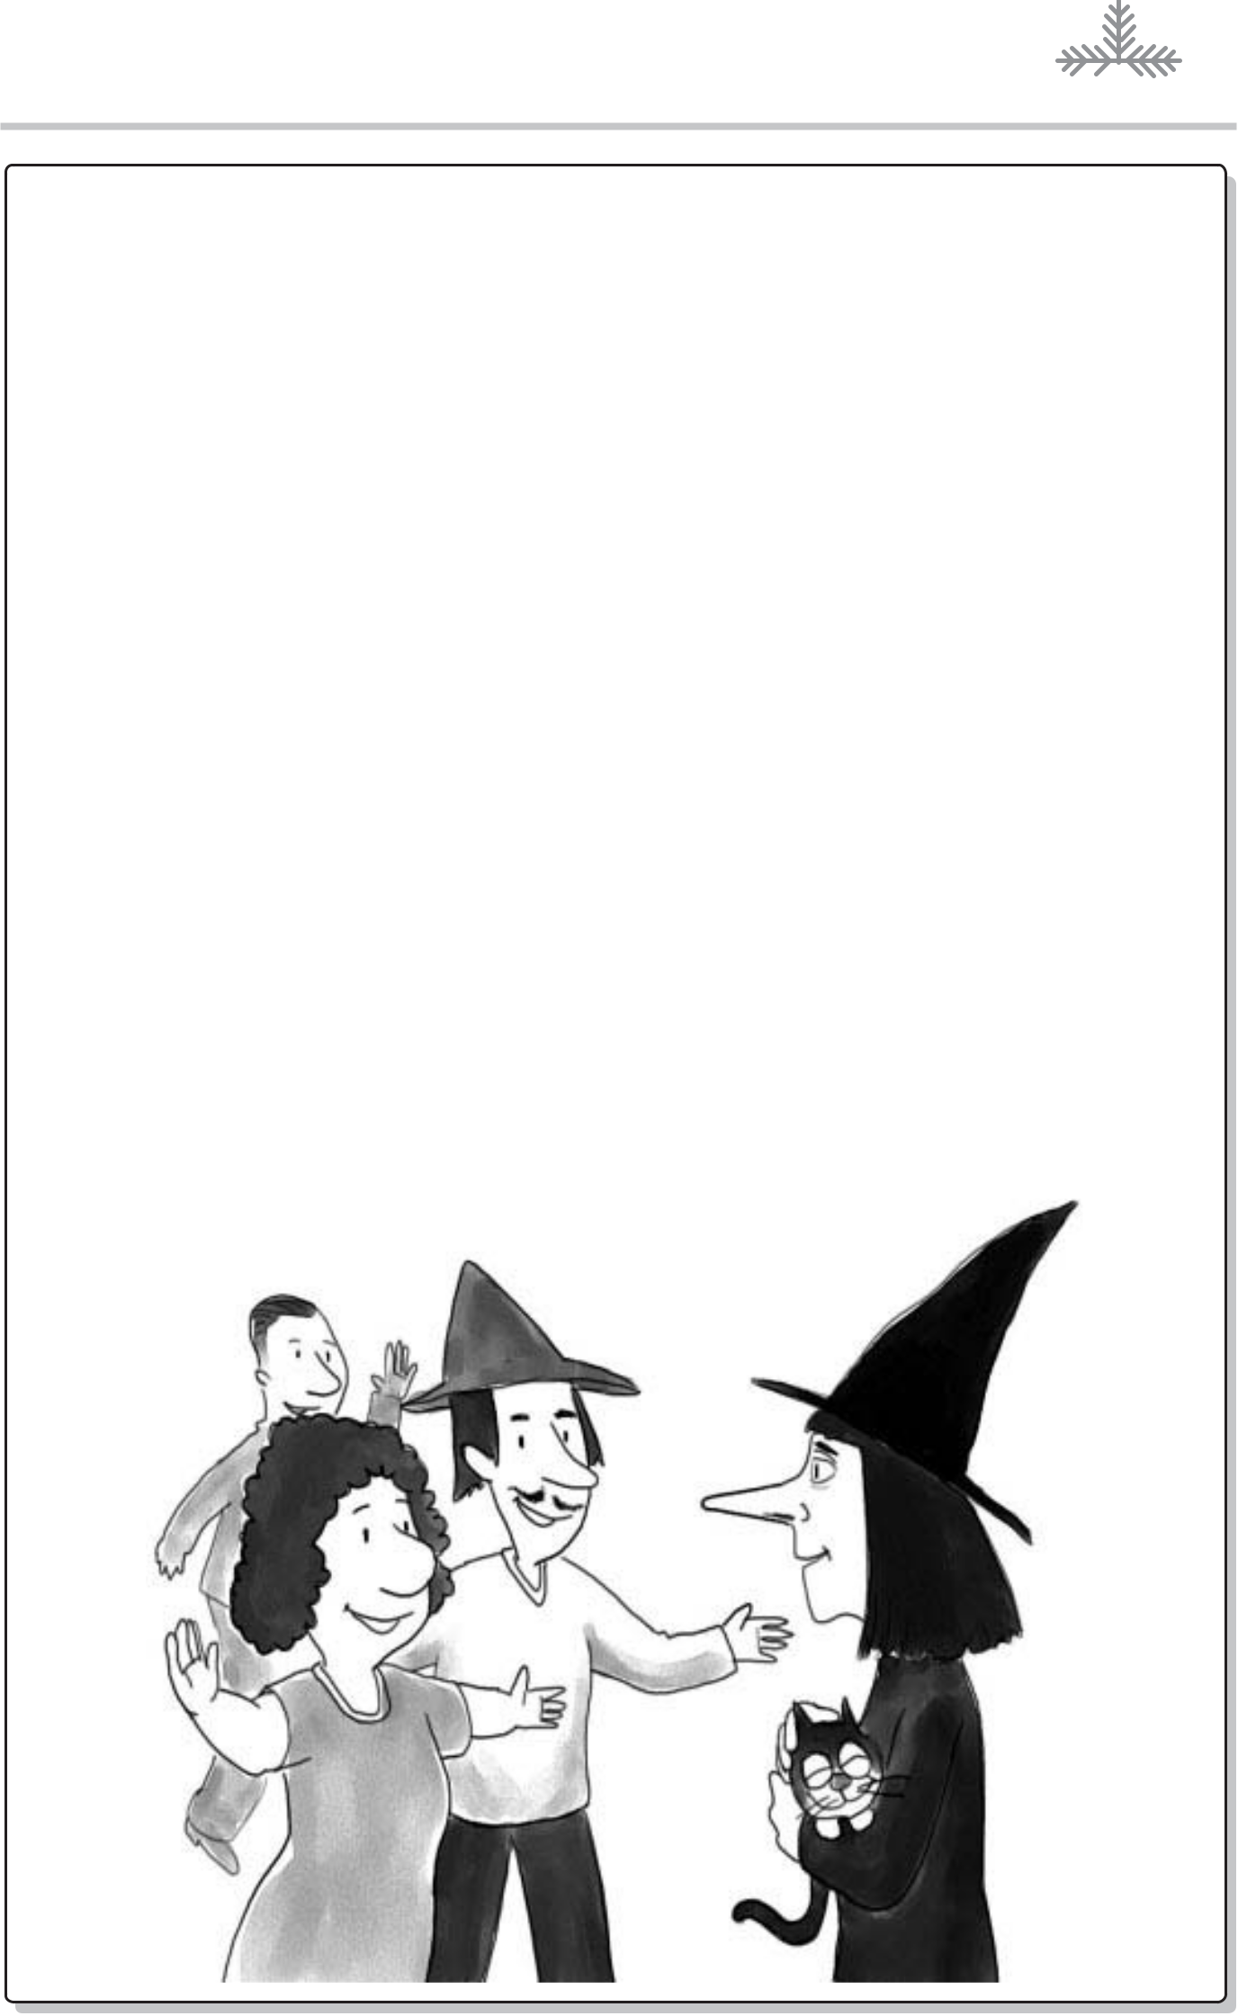

- ¡Pero si soy yo! -lloraba la bruja, tocándose con la punta de un dedo su nariz respingada.

- ¡Ándate al país de las hadas, tú no eres nuestra querida bruja Aguja, aunque te vistas como ella! -respondieron los vecinos a través de las ventanas.

- ¡No soy hada! -insistió la bruja Aguja.

- ¡Eres un hada! -declararon los vecinos. Y ¡zuum!, lanzaron más humo negro por las chimeneas.

La bruja Aguja, llorando, se subió de nuevo a la escoba y voló hacia el

consultorio. Se tendió en la camilla y le dijo al doctor Bello:

- Quiero una nariz como así y como asá, como que sí y como que no- dijo.

- Perfecto -respondió el doctor.

¡Plim, la anestesia! ¡Plaf, crunch, el martillo y el serrucho! ¡Y listo! La bruja regresó callada a la casa, entró por la ventana y se quedó quince días en cama, tapada con las frazadas para que no la viera ni el gato.

Y una tarde se escuchó en el pueblo:

- ¡Regresó la bruja Aguja!

- ¡Aguja, tanto tiempo!

- ¡Miau, miau, miau!

La bruja Aguja sonrió feliz. Y nunca se vio tan hermosa con su nariz de diez centímetros, esa que podía oler el cariño de sus amigos, aunque estuviera a mil kilómetros de distancia.

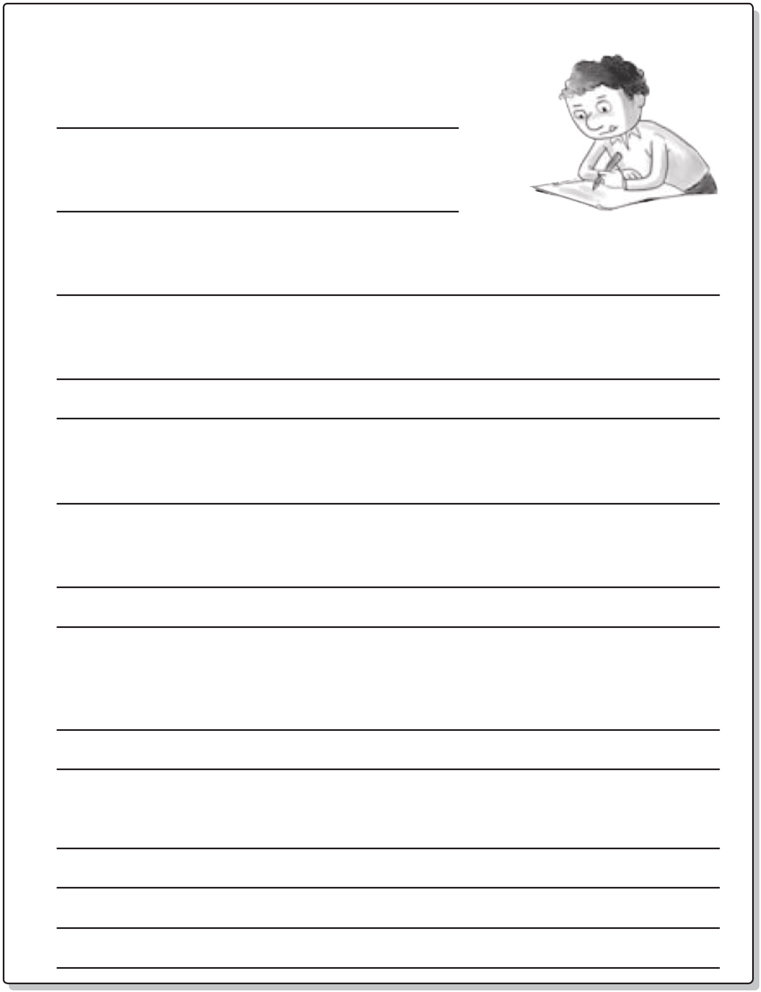
(8 puntos)

- Luego de leer el cuento “La bruja Aguja”, responde las siguientes preguntas.

  - ¿Qué tipo de texto es?

  - ¿Cuál es el título del texto?

  - ¿Quién es el autor o autora del texto?

  - ¿Quién es el personaje principal de la historia? ¿Por qué?

  - ¿Dónde ocurre la historia?

  - ¿Qué se hizo la bruja Aguja en su cuerpo? ¿Por qué?

  - ¿Qué problema tuvo la bruja en el pueblo luego de su operación? ¿Por qué?

  - ¿Cómo finaliza el texto?

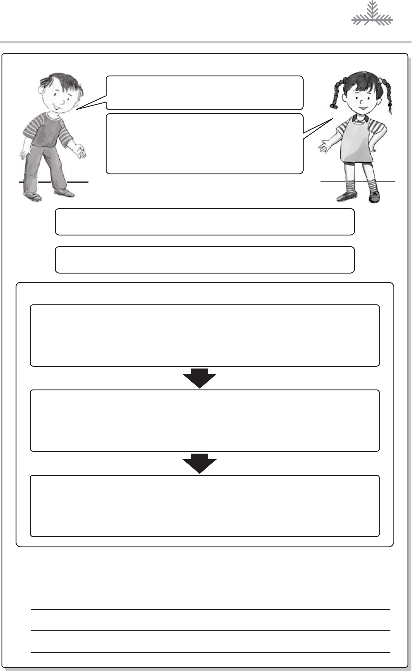
(11 puntos)

Como sabes, todo texto tiene una estructura que lo caracteriza.

Descubramos cuáles son las características de un cuento, completando el siguiente organizador gráfico.

Título:

Autor o autora:

Contenido:

Inicio: ¿Dónde ocurre la historia y quiénes participan en ella?

Desarrollo: ¿Qué problema le ocurre al personaje principal?

Final: ¿Cómo se soluciona el problema?

Entonces, según el organizador gráfico, ¿qué elementos y partes tiene un cuento?

(8 puntos)
Aprendiendo para expresarnos mejor: Adjetivos calificativos.
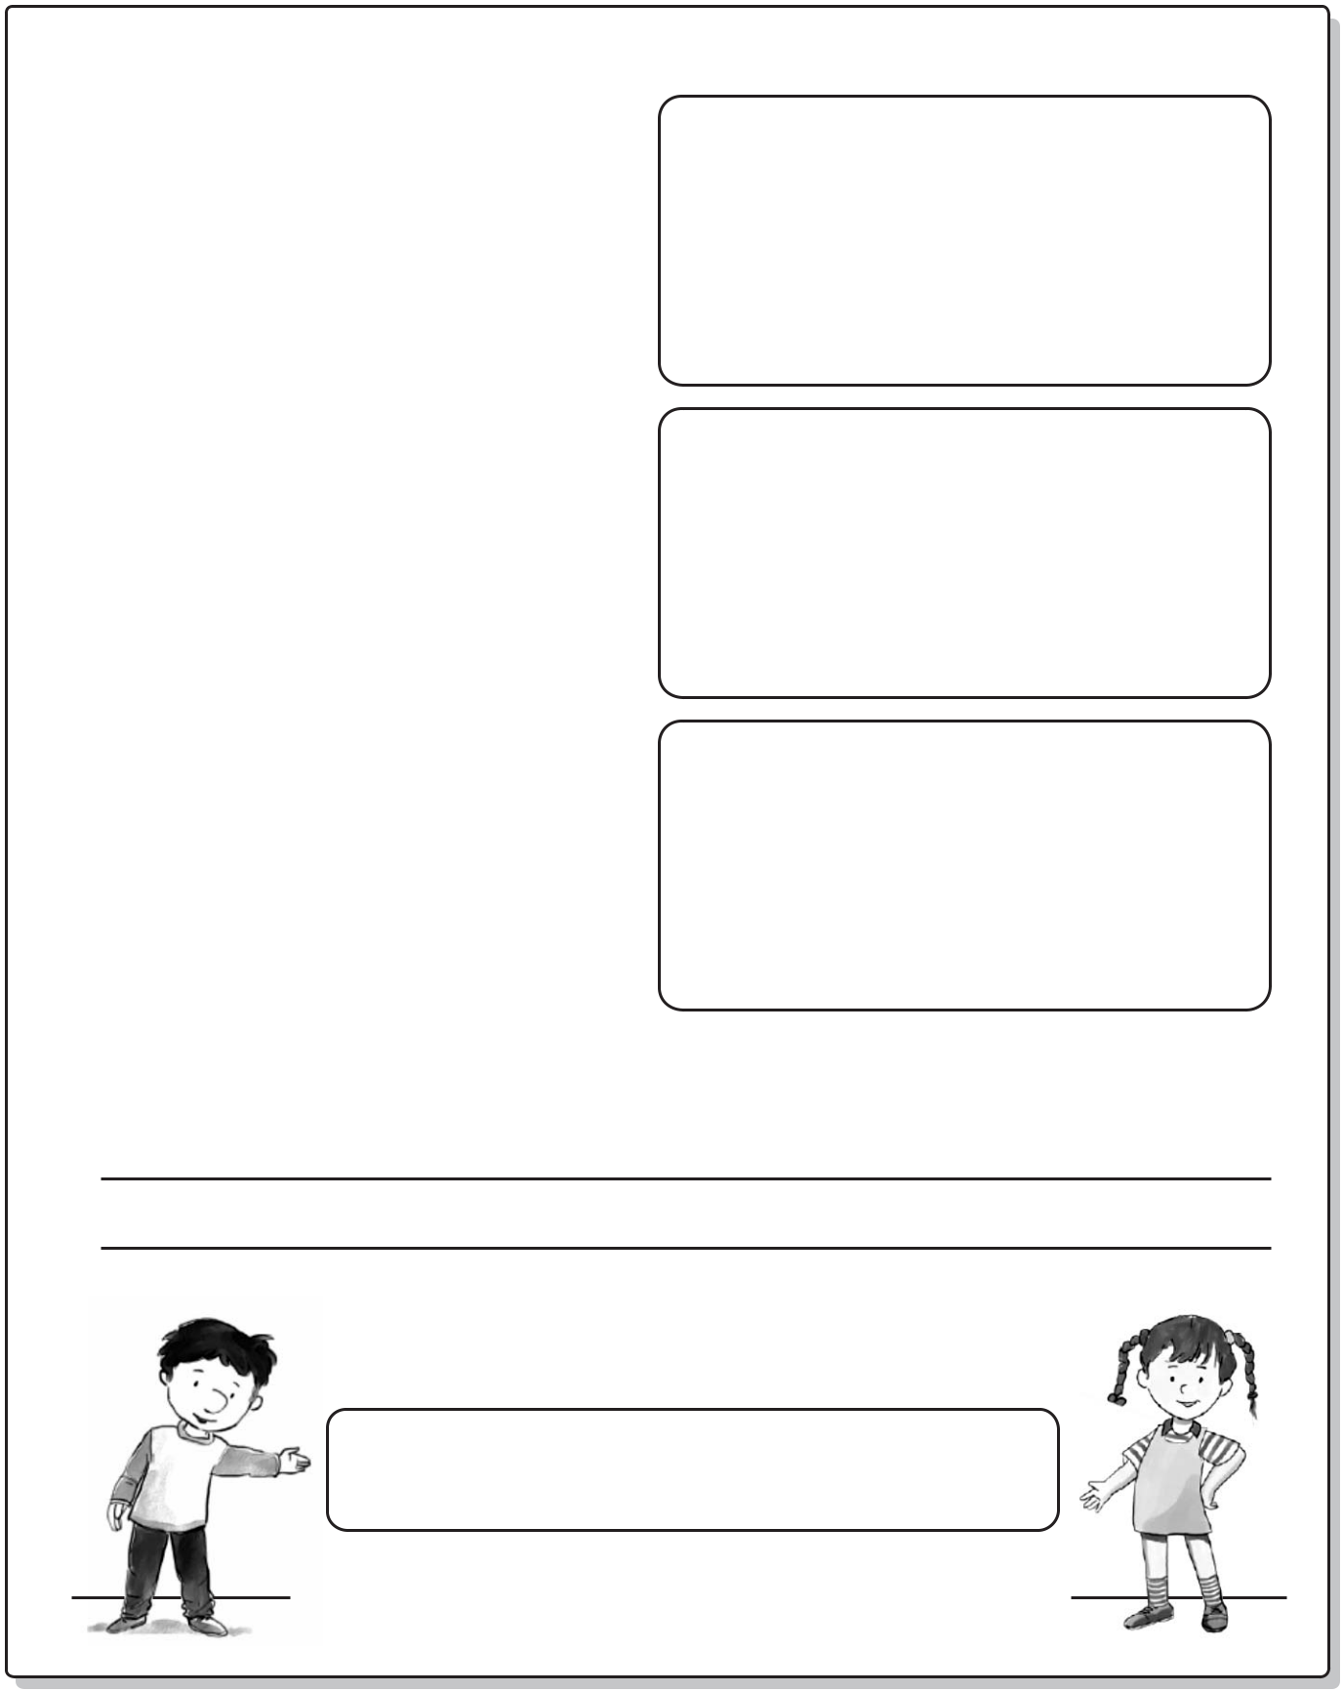

1) Dibuja el contenido de cada oración y luego contesta las preguntas.

- La escoba de la bruja es larga, café y rápida.

- En el pueblo de los brujos hay casas verdes, azules y amarillas.

- La bruja Aguja tiene un gato pequeño, lindo y cariñoso.

¿Para qué sirven las palabras destacadas?

Todas las palabras destacadas son adjetivos calificativos.

(9 puntos)

2) Completa cada oración con al menos dos adjetivos calificativos.

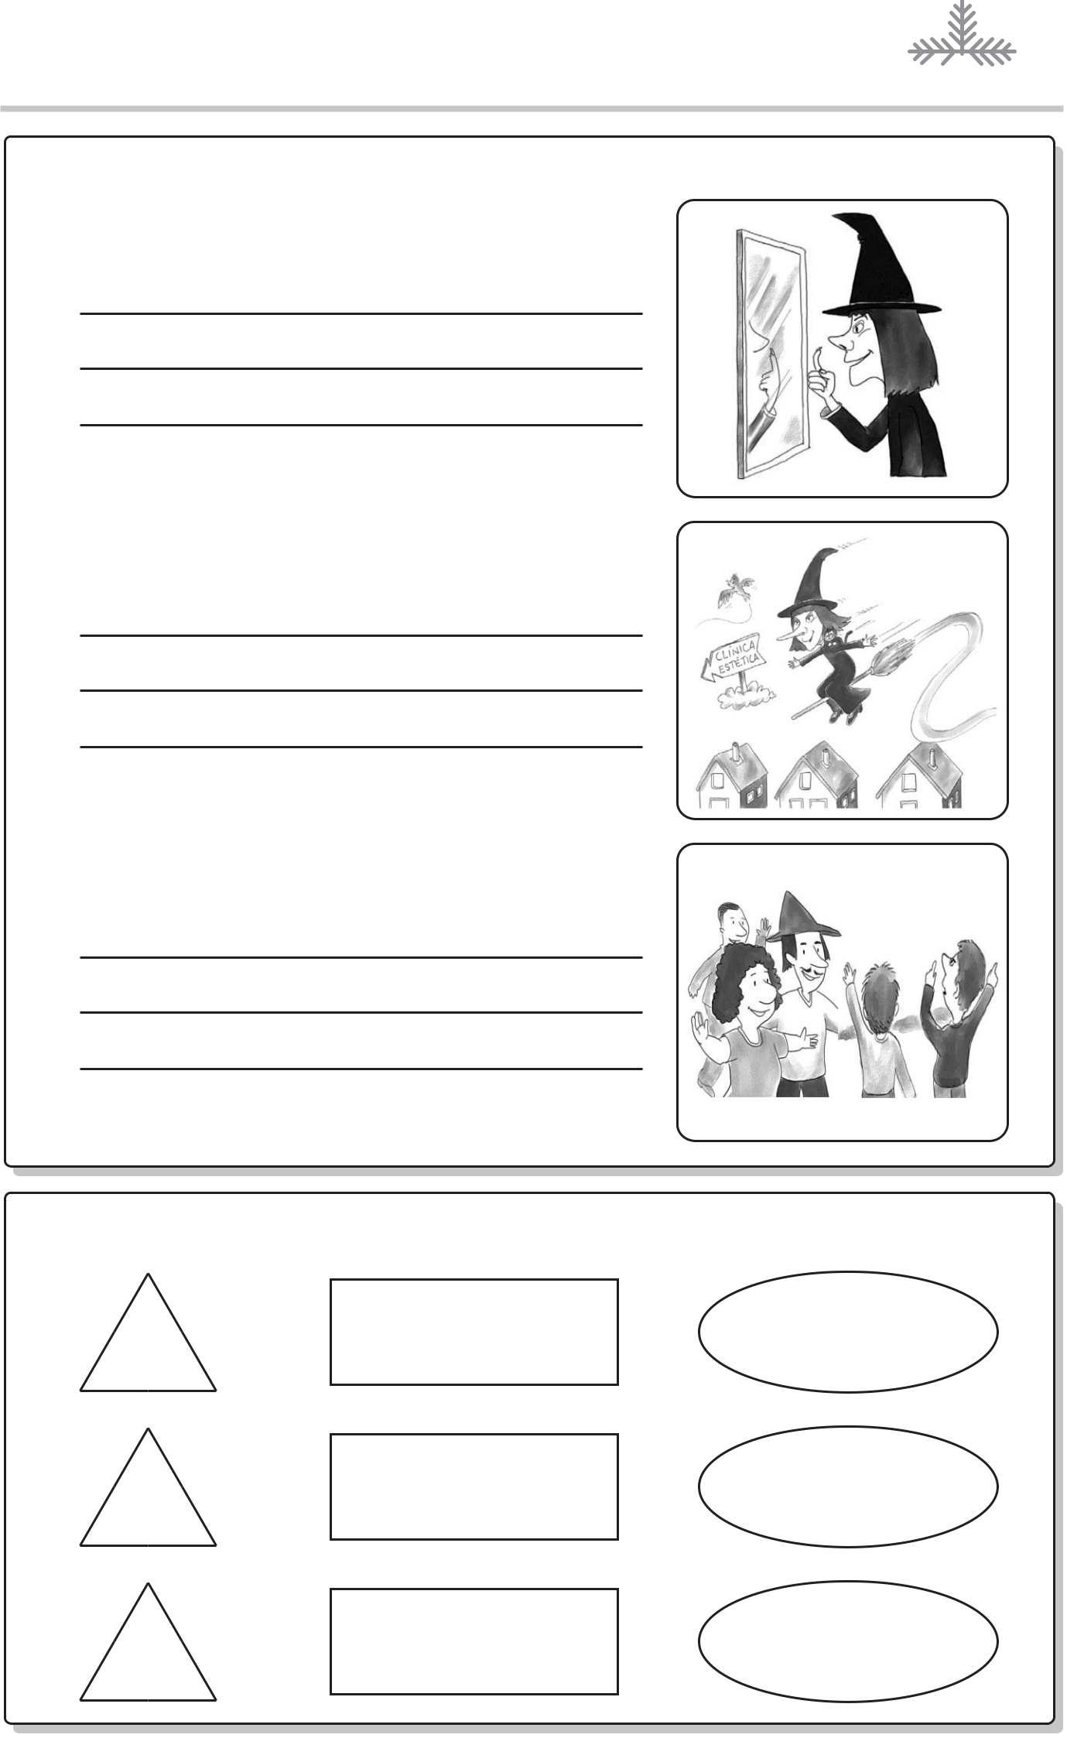
a) La nueva nariz de la bruja Aguja era

b) La gente del pueblo de los brujos es

c) El cuento "La bruja Aguja" es

3) Une las figuras para formar oraciones.

Un brujas bueno

Las gato negro

El brujo narigonas

(9 puntos)

Comprendiendo el texto
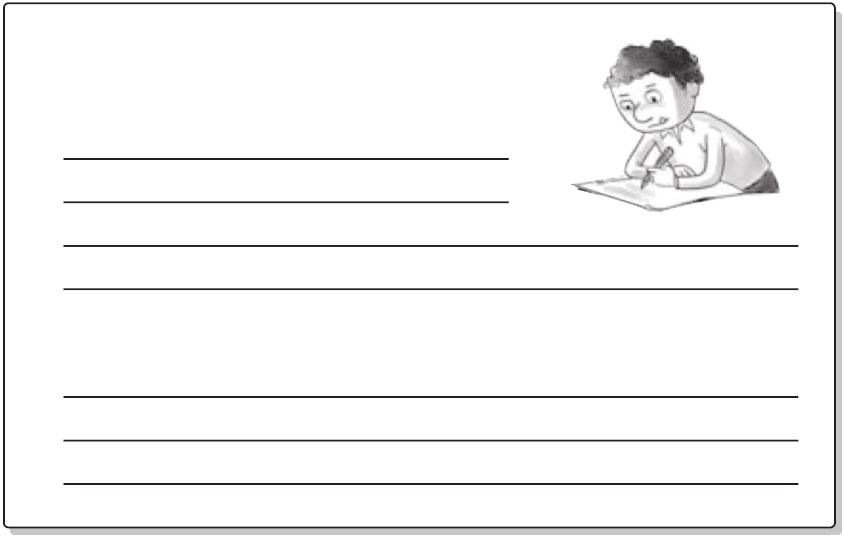

1) A partir del texto “La bruja Aguja”, contesta las siguientes preguntas.

- ¿Qué te parece el cuento? ¿Por qué?

- Si fueras la bruja Aguja, ¿cómo hubieras reaccionado cuando el pueblo la desconoció?

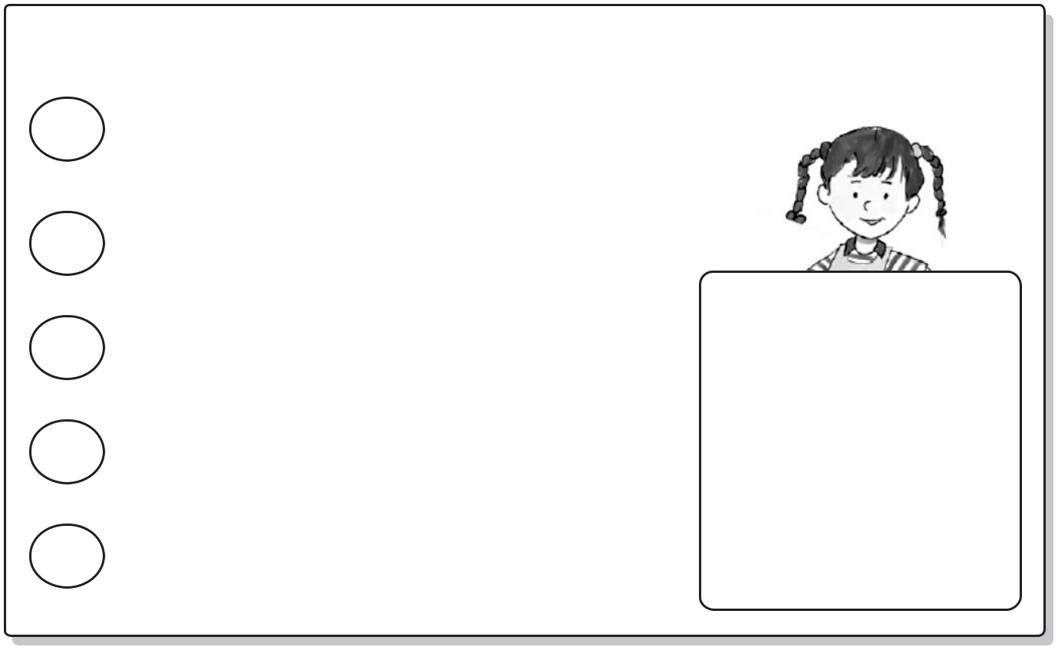
- Ordena los siguientes hechos del cuento “La bruja Aguja”, escribiendo los números desde el 1 al 5.

La bruja Aguja se va llorando al consultorio.

Los vecinos brujos desconocen a la bruja Aguja.

La bruja Aguja se opera y tiene una nueva nariz.

La bruja Aguja decide hacerse la cirugía estética.

La bruja Aguja es bienvenida por la gente del pueblo.

En los textos narrativos, como los cuentos, los hechos o acciones ocurren en un determinado orden. A esto se le llama secuencia de

hechos.



Puntaje total | Puntaje obtenido
45

NOTA
Nota: Realizar actividades impresas, si no puede imprimir responda en su cuaderno.
Si a esta fecha de entrega no estamos en clases presenciales enviar a correo electrónicos con fotos de su trabajo.

